Bild:
Location Ort: Brescia, Italien
Photo Foto: Cesaro Mac Import
Editor Autor: Cesaro Mac Import / Kerstin Gruber
Date Datum: 29.1 1.2021

Stahllogistik mit SENNEBOGEN 865 E Hybrid bei italienischem Logistik- und Transportdienstleister Trailer S.p.A.

Einfacher und effektiver sollte der Stahlumschlag im Eisenbahnterminal von Trailer S.p.A. in Zukunft ablaufen: Bei der Erneuerung der Logistikprozesse vor Ort kam der neue 865 E Hybrid von SENNEBOGEN ins Spiel. Durch die Unterstützung des Vertriebspartners Cesaro Mac Import setzen die Italiener ab sofort auf einen Umschlagbagger mit Magnettraverse, der Stahlerzeugnisse von rund sieben Tonnen problemlos verhebt.

Bereits 1953 bahnte sich die Erfolgsgeschichte des Traditionsunternehmens Trailer S.p.A. im Norden Italiens in der Stadt Brescia an: Was einst mit Gütertransporten und einem einzigen, ausgemusterten US-Militärfahrzeug begann, ist heute zu einem modernen Transport- und Logistikdienstleister mit großem Fuhrpark herangewachsen, spezialisiert auf den intermodalen Transport von Stahlerzeugnissen.

Vor etwa einem Jahr nahm Trailer S.p.A. die Arbeit in einem Eisenbahnterminal mit fünf Gleisen auf. Die noch vorhandenen Maschinen, einige in die Jahre gekommene Raupenkräne und Schwerlaststapler, mussten dringend ersetzt werden, da die Prozesse vor Ort nicht mehr schnell und sicher genug abliefen. Gemeinsam mit SENNEBOGEN Vertriebs- und Servicepartner Cesaro Mac Import, fand das Unternehmen die perfekte Lösung für den noch effektiveren und sicheren Umschlag von Halbzeugen.

865 E Hybrid spart massiv Zeit beim Stahlumschlag und im Logistikprozess
Die Wahl ist auf den neuen 90-Tonner von SENNEBOGEN gefallen, den 865 E Hybrid. Für anspruchsvolle Hafenanwendungen sowie für Schwersteinsätze im Stahlumschlag geschaffen, arbeitet der 865 E bei Trailer S.p.A. mit einer 18 m-Ausrüstung in Kombination mit einer Magnettraverse. Mit der leistungsstarken Magnettraverse verhebt der 865 E Stahlerzeugnisse, wie Stahlträger oder Walzdraht, mit rund sieben Tonnen Gewicht. Mussten die Stahlprodukte einst beim Verheben mit dem Kran kompliziert durch Ketten und Gurte gesichert werden, entfällt die Landungssicherung beim Umschlag mit dem Magneten ab sofort komplett. So lässt sich massiv Manpower und Zeit einsparen, und auch der Arbeitsalltag des Personals gestaltet sich wesentlich sicherer.

Ein weiteres Highlight ist die integrierte Waage, die es dem Bediener ermöglicht, das Gewicht der umgeschlagenen Güter zu kontrollieren. Direkt in der Kabine erhält der Fahrer durch die Zentrale eine Anweisung, wie die Ladung für Lkws oder Waggons zusammengesetzt sein soll, und durch die Anbindung der Wiegeeinrichtung an die hauseigenen Rechensysteme von Trailer S.p.A. bekommt er direkt Feedback über die korrekte Beladung des Transportfahrzeugs. Zeitsparend werden die Begleitdokumente für die Fracht bereits im Hintergrund vorbereitet und in Echtzeit erstellt.

Der 865 E Hybrid spart nicht nur Zeit, sondern auch bis zu 50 % Energie ein
Wie der Name bereits verrät, verbaut SENNEBOGEN beim 865 E Hybrid die bewährte Green Hybrid Rekuperationstechnik, die unter korrekter Anwendung bis zu 50 % Energie und damit viel Kraftstoff einsparen lässt. Hybrid bedeutet, dass neben einem spritsparenden 261 kW-Dieselmotor der Abgasstufe V eine zweite Komponente verbaut ist, die die Leistung des Motors wesentlich unterstützt. Man setzt an dieser Stelle auf einen separaten Hydraulikkreislauf, bestehend aus einem dritten Hydraulikzylinder zwischen den beiden Hubzylindern und Kolbenspeichern im geschützten Heckbereich der Maschine. Beim Senkvorgang des Auslegers, komprimiert das zurückfließende Öl das Gas in den Speichern und hält diese Energie bis zum nächsten Arbeitshub vor. Wie bei einer sich entspannenden Feder schiebt sich der Ausleger ohne weiteren Energiebedarf nach oben und der Motor wird während des Hubvorgangs durch die zwischengespeicherte Energie komplett entlastet.

So einfach wie das Wirkprinzip des Systems funktioniert, umso effektiver ist es im Arbeitsalltag. Davon ist auch Gabriel Hutu, Betriebsleiter des Bahnterminals von Trailer S.p.A. überzeugt und zieht sein Fazit: „Für uns ist diese Maschine Sinnbild für die Modernisierung des Unternehmens. Sie verändert die Art zu denken und die Arbeitsweise, erhöht die Betriebssicherheit und verringert die Umweltauswirkungen unserer Prozesse. Dank ihrer großen Hubkapazität auch bei maximaler Auslage können wir durchschnittlich Lasten von sieben Tonnen von einem Lkw auf einen Eisenbahnwaggon oder umgekehrt umladen, und das enorm schnell und spritsparend.“
Zuverlässig und sicher übernimmt ab sofort der SENNEBOGEN 865 E Hybrid das Verladen von Stahlerzeugnissen mit Magnettraverse bei Trailer S.p.A., einem italienischen Transport- und Logistikdienstleister
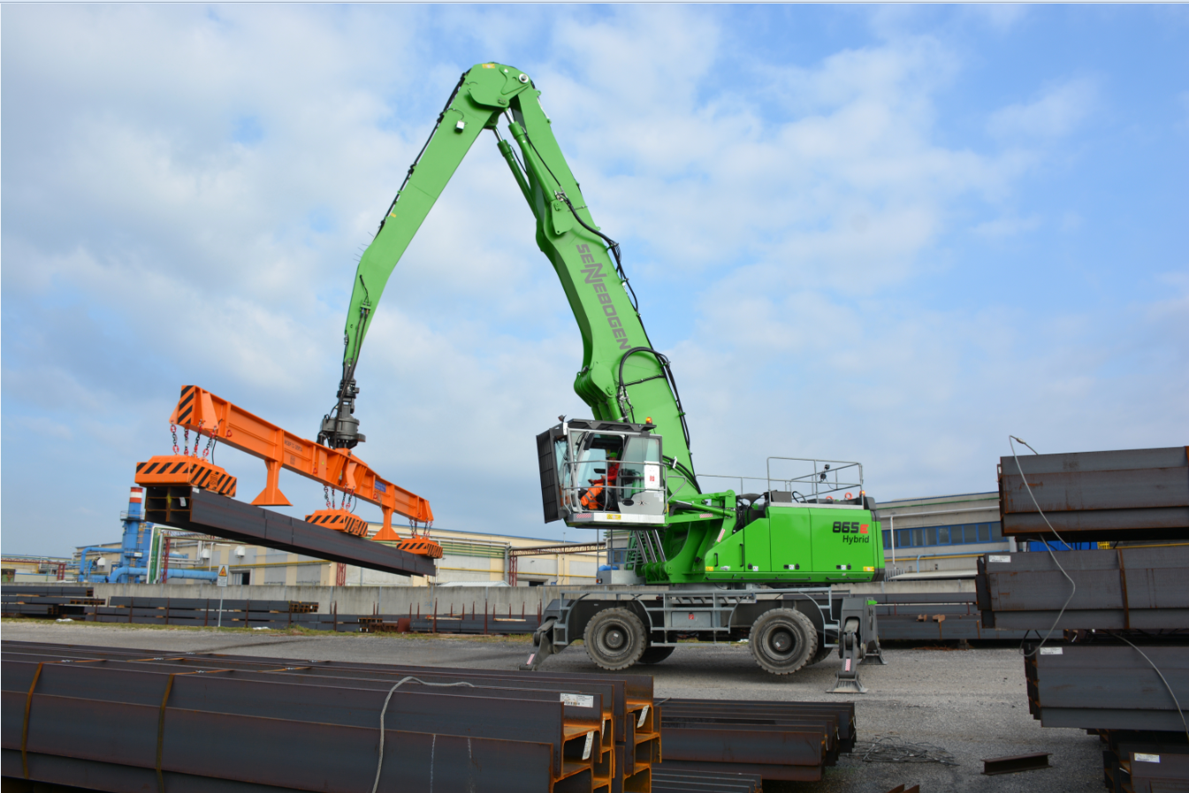
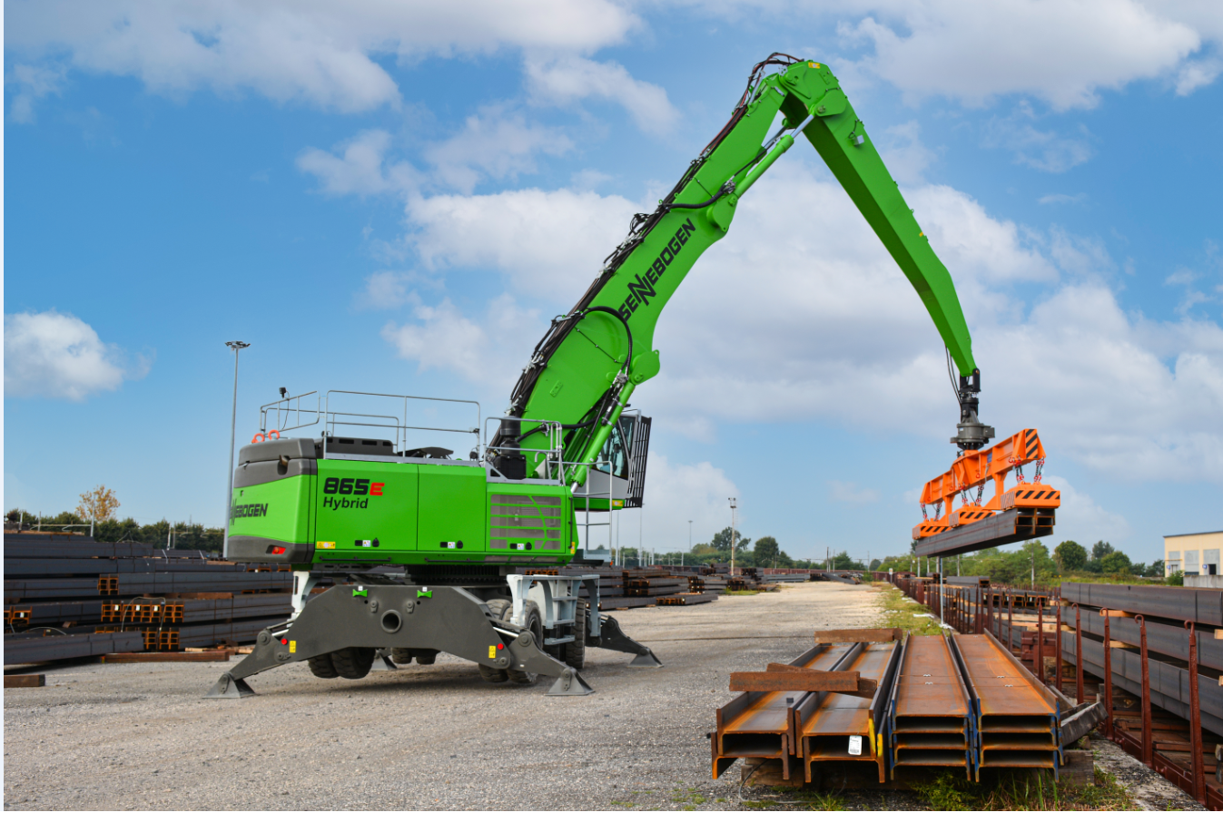

Rund sieben Tonnen Last lassen sich mit der Magnettraverse verheben: zeitsparend und mit weniger Personalaufwand werden Lkws und Waggons für den Weitertransport vorbereitet
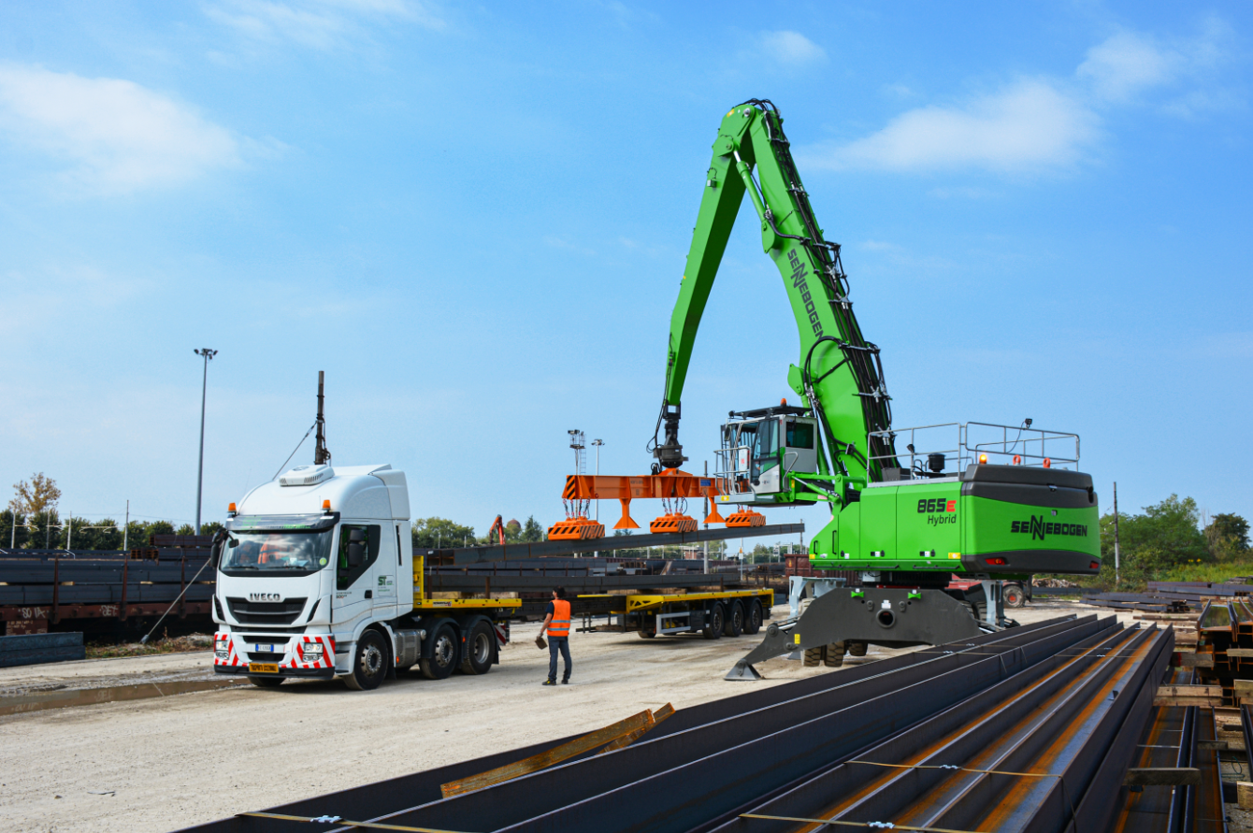
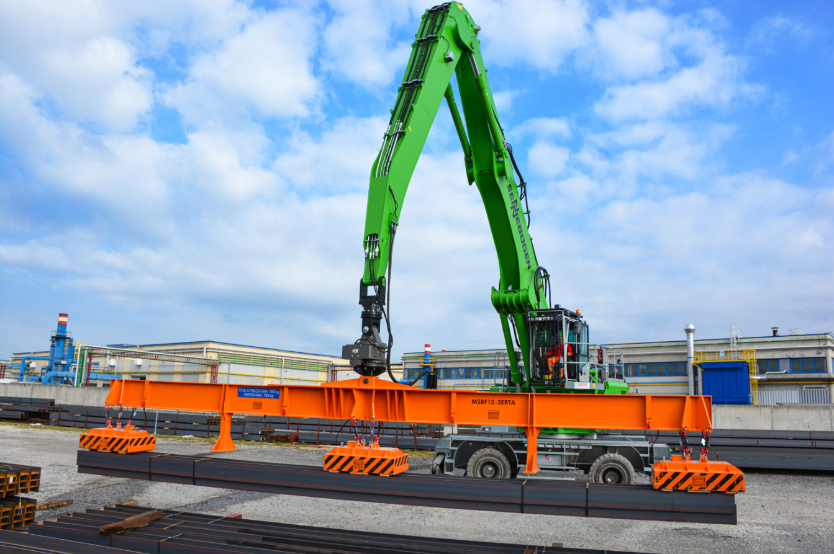
Das Schutzgitter als Sonderausstattung der Maxcab Industry Kabine sorgt für noch mehr Sicherheit
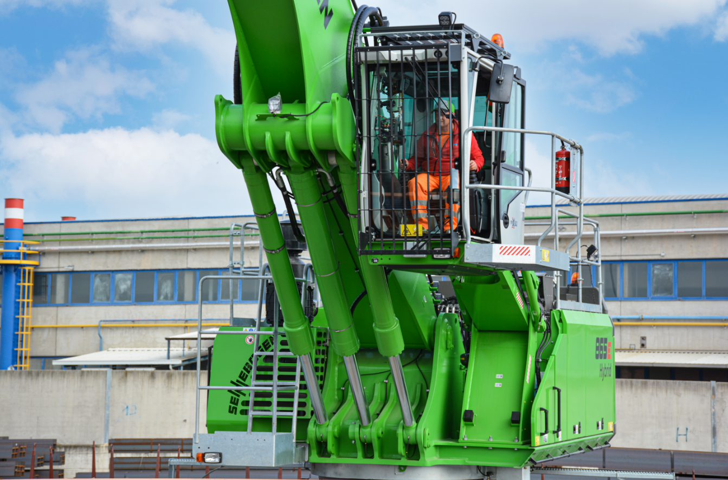
Gabriel Hutu, Betriebsleiter des Bahnterminals von Trailer S.p.A., ist überzeugt davon, mit dem 865 E Hybrid die Logistikprozesse des Unternehmens erfolgreich modernisiert zu haben
